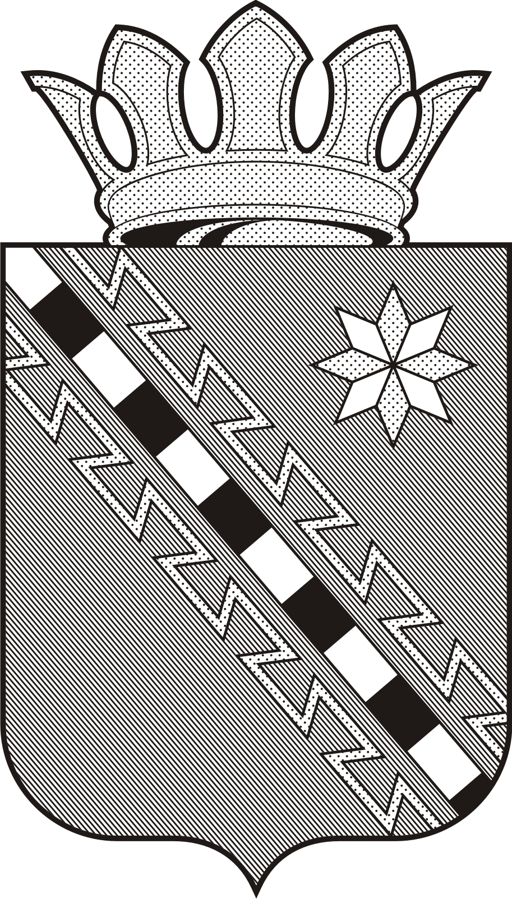
Российская Федерация
Новгородская область Маловишерский район

АДМИНИСТРАЦИЯ БУРГИНСКОГО СЕЛЬСКОГО ПОСЕЛЕНИЯ

П О С Т А Н О В Л Е Н И Е

От 23.04.2024 № 68
д.Бурга

О создании патрульно-маневренной
группы на территории Бургинского
сельского поселения

В соответствии со ст. 14 Федерального закона от 06.10.2003№ 131-ФЗ «Об общих принципах организации местного самоуправления в Российской Федерации», ст. 19 Федерального закона от 21.12.1994 N 69-ФЗ «О пожарной безопасности», Протокола № 1 заседания комиссии по предупреждению и ликвидации ЧС и обеспечению пожарной безопасности Новгородской области от 28 февраля 2024 года, в целях проведения профилактических мероприятий среди населения по соблюдению правил особого противопожарного режима
ПОСТАНОВЛЯЮ:
1. Постановление администрации Бургинского сельского поселения от 01.04.2022 № 50 «О создании патрульно-маневренной группы на территории Бургинского сельского поселения » - признать утратившим силу.
2. Создать на территории Бургинского сельского поселения, на период особого противопожарного режима до особого распоряжения, патрульно-маневренную группу в составе 6 человек (приложение №1).
3. Основными задачами группы считать:
- патрулирование населенных пунктов по выявлению несанкционированных отжигов сухой растительности, сжигания населением мусора на территории населенных пунктов Бургинского сельского поселения;
- проведение профилактических мероприятий среди населения о мерах пожарной безопасности;
- идентификация и выявление термических точек вблизи населенных пунктов Бургинского сельского поселения с принятием мер по их локализации и ликвидации выявленных природных загораний;
- определение по возможности причины возникновения загораний;
4. Контроль за исполнением постановления оставляю за собой.
5.Опубликовать настоящее постановление в бюллетене «Бургинский вестник» и разместить на официальном сайте Администрации Бургинского сельского поселения в информационно-телекоммуникационной сети «Интернет».

Зам.Главы администрации Р.М.Большакова

Приложение № 1
к постановлению № 68
от 23.04.2024
Состав
патрульно-маневренной группы Бургинского сельского поселения
1. Большакова Рената Михайловна – заместитель Главы администрации Бургинского сельского поселения
2. Лосева Наталья Александровна – старший служащий администрации Бургинского сельского поселения
3. Кухарев Александр Юрьевич – водитель администрации Бургинского сельского поселения
4. Бабамурадов Арслан Рустемович – ответственный ДПО д.Бурга
5. Александров Игорь Борисович – член ДПО д.Краснёнка
6. Семёнов Сергей Викторович - ответственный ДПО д.Краснёнка

